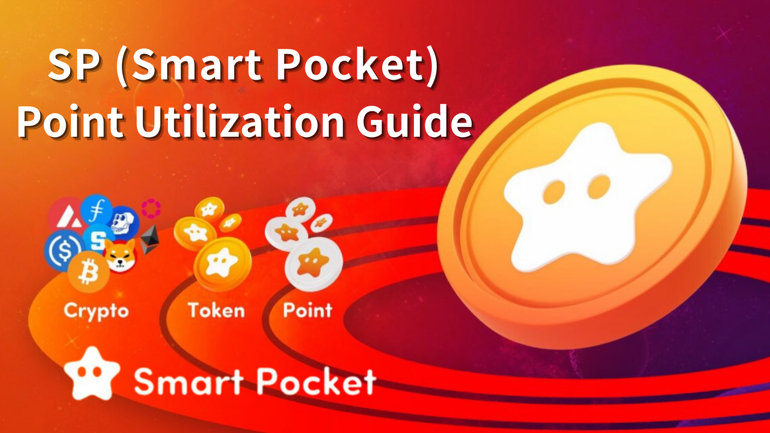

SP (Smart Pocket) Gabay sa Paggamit

Kumusta, ang pamilyang SP na ito!

Sa oras na ito, ipapaliwanag ko ang point ng SP (Smart Pocket) sa isang madaling paraan.

Narito ang mga paraan, kung paano makakuha ng mga puntos ng SP, at ang kanilang mga anting -anting na nabanggit sa mga matalinong apps ng bulsa at mga komunidad ng pagtatalo.

Sa simula

Ang mga puntos ng SP ay ang karaniwang point system ng mundo. Kung nag -log in ka sa Smart Pocket app sa kauna -unahang pagkakataon, maaari kang agad na lumahok sa mundo ng mga punto.at lahat ay maaaring makilahok nang libre!

Simula sa isang bonus na maaaring makakuha ng 1000 puntos sa oras ng unang pag -login, maaari kang makaipon ng mga puntos sa pamamagitan ng pakikilahok sa mga gawain at pagtatalo ng mga aktibidad sa pamayanan sa app. Sa hinaharap, kung kumita ka ng isang tiyak na punto, magkakaroon ka ng isang pagkakataon naMint NFT nang libre sa Smart Pocket app!

Kung paano makakuha ng mga puntos ng SP

Magrehistro gamit ang Smart Pocket app at mag -log in sa unang pagkakataon upang kumita ng 1000 puntos.

Mag -click dito para sa kung paano irehistro ang Smart Pocket app.

https://note.com/japandaosolution/n/n94f2d52b9709

2.Task aktibidad

Ang mga gumagamit ay madaling kumita ng mga puntos kasama ang bagong ipinakilala na "Task Function" sa Smart Pocket app.

[Pamamaraan upang makakuha ng mga puntos ng SP]

Ikonekta ang isang Wallet at X account na may isang Smart Pocket app

Mag -retweet sa panahon ng kaganapan sa panahon ng kaganapan

Pindutin ang pindutan ng GET sa panahon ng pagtanggap ng point upang makakuha ng mga puntos

Mag -click dito para sa mga detalye ng pag -andar ng gawain.

https://note.com/tyaki753note/n/nd869e0c4d52d

3. Pag -andar ng Recruitment

Maaari kang kumita ng mga puntos sa pamamagitan ng paggamit ng code ng paanyaya sa Smart Pocket app. ( \* Hanggang sa 20 katao bawat buwan ay maaaring kumita ng hanggang sa 2000 puntos sa buwan.)

[Pamamaraan upang makakuha ng mga puntos ng SP]

Mag -log in sa Smart Pocket app at ikonekta ang pitaka

Ibahagi ang Code ng Imbitasyon

Hilingin sa inanyayahang tao na magpasok ng isang code ng paanyaya

Kumpirma ang pagkuha ng mga puntos ng paanyaya

Mag -click dito para sa mga detalye ng pagpapaandar ng paanyaya.

https://note.com/japandaosolution/n/n956824e2855a

4.Q at isang kaganapan

Ang kaganapan ng Q&A ay maaaring makakuha ng mga premyo ng mga miyembro ng komunidad na sumasagot sa mga katanungan tuwing Biyernes sa 23: 00.THREE na mga katanungan ay tatanungin sa panahon ng kaganapan, at ang tamang sagot ay binigyan ng mga puntos ng SP at USDT.

[Pamamaraan upang makakuha ng mga puntos ng SP]

Makilahok sa mga kaganapan sa Q&A na ginanap tuwing Biyernes

Sagutin ang mga katanungan sa channel ng "Tanong" sa Smart Pocket Server

Ang tamang sagot ng una at pangalawang tanong ay nanalo sa mga puntos ng SP

Mag -click dito para sa mga detalye ng ⏬️Q & A event.

https://note.com/japandaosolution/n/nf78c58c19093

5.Pagsasagawa ng mga aktibidad sa Rumble

Sa kaganapan ng Rumble, ang mga miyembro ng komunidad ay maglaro sa mga mini games tuwing Sabado at Linggo, at ang mga nagwagi ay makakatanggap ng mga puntos ng SP at USDT.

[Pamamaraan upang makakuha ng mga puntos ng SP]

Lumahok sa Rumble event na ginanap tuwing Sabado at Linggo

Pagpasok sa channel na "Rumble" sa Smart Pocket Server

Ang nagwagi ay nakakakuha ng mga puntos ng SP at USDT

Mag -click dito para sa mga detalye ng Rumble.

https://note.com/japandaosolution/n/nc2d3ae603c8b

6.comment sa discord chat room

Kung agresibo ka nang nakikipag -usap sa discord chat room ng Smart Pocket at maabot ang antas ng 10, maaari kang makakuha ng 1000 puntos at "twinkle star" roll.

[Pamamaraan upang makakuha ng mga puntos ng SP]

Makilahok sa pamayanan ng Smart Pocket Discord

Aktibong ipahayag ang mga pag -uusap at reaksyon sa chat room, maabot ang antas 10

Magsumite ng isang pitaka sa -level -10 channel at kumuha ng 1000 puntos

Mag -click dito para sa karagdagang impormasyon sa papel.

https://note.com/japandaosolution/n/n057c229fed26

7.Ang mga kaganapan

Kumuha ng mga puntos para sa mga nagwagi na nakamit ang mga kondisyon, tulad ng pakikilahok sa AMA

Ang eksklusibong plano ng kaganapan ng Supernova Roll Holder

[Paano Kumuha ng Supernova Rolls]

Kung nanalo ka ng tatlo sa ✅ twinkle star🌟, ✅intelligence star🌟, at ✅battle star🌟, maaari kang makakuha ng ✅supernova 🌟 bilang isang patunay ng tatlong mga korona.Roll Holders ay may pagkakataon na makakuha ng maraming mga puntos !?

Paano gamitin ang mga puntos ng SP

Pagkuha ng NFT

Maaari kang makipagpalitan ng mga puntos ng SP kasama ang NFT sa Smart Pocket app.

Amato x CNP Limited NFT (Natapos ang Exchange sa katapusan ng Mayo 2024)



Pocket NFT (Limitado sa 300 Inisyu) (nakatakdang ilabas mamaya sa taong ito)

Ito ay napaka -kapansin -pansin dahil ito ay isang bihirang NFT.

Mag -click dito para sa karagdagang impormasyon tungkol sa bulsa NFT.

https://note.com/japandaosolution/n/n57e596c68b92

Bilang karagdagan, ang higit pang pakikipagtulungan NFT ay lilitaw sa hinaharap.

Ang pagiging epektibo ng matalinong bulsa

Kumuha ng mga puntos ng get! Makilahok sa mga kaganapan sa app at ipagpalit ang target na NFT upang kumita ng mga puntos.

Baguhin ang mga puntos ng pagbabago sa NFT! Palitan ang SP point na nakuha sa kaganapan kasama ang matalinong opisyal ng bulsa na NFT.

Kumita -operate nft at kumuha ng $ sp! Kunin ang token ayon sa ranggo sa pamamagitan ng paghawak ng target na NFT.

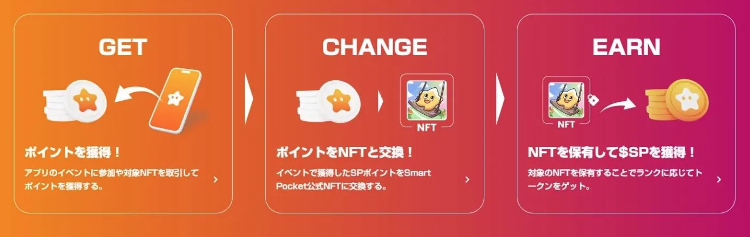

Pakikipagtulungan gamit ang mga app

Lumahok sa mga kaganapan sa -app

Ang mga kalahok sa kaganapan sa In -app ay maaaring lumahok sa iba't ibang mga kaganapan na gaganapin sa app.Ito ay nagdaragdag ng pagkakataong kumita ng mga puntos at benepisyo.

Kumuha ng mga tiket sa NFT

Maaari kang makakuha ng isang tiket sa NFT sa pamamagitan ng pakikilahok sa isang kaganapan sa pagkuha ng tiket ng NFT. Ang tiket na ito ay gumagana bilang isang digital na sertipiko na maaaring ipagpalit para sa mga tiyak na serbisyo at produkto.

Halika sa tindahan

Maaari kang makatanggap ng mga benepisyo sa mga kaakibat na tindahan gamit ang mga tiket ng NFT na binisita mo sa tindahan.At isang resulta, inaasahan na itaguyod ang paggamit sa mga aktwal na tindahan at pagbutihin ang karanasan sa customer.

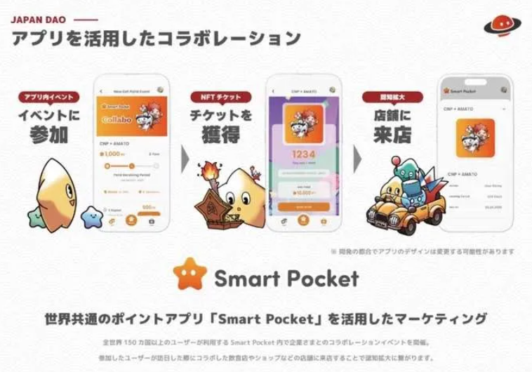

Pakikipagtulungan NFT Mint

Halimbawa: Amato x CNP Limited NFT, Protein Lab Collaboration Discount Ticket NFT, atbp.

Ang SP point ay magiging isang aktwal na diskwento na kupon nft

Sa hinaharap, maaari itong magamit sa iba't ibang mga lugar sa pakikipagtulungan sa mga lokal na pamahalaan at kumpanya

https://note.com/japandaosolution/n/n81b58b85da0d

Tungkol sa mga pag -unlad sa hinaharap

Hitsura ng point shop

Sa hinaharap, ang mga point shop ay ipakilala, at ang mga digital na alagang hayop (mga kaibigan NFT) ay magagamit sa mga punto.Ang alagang hayop na ito ay maaaring gantimpalaan ng "tap upang kumita".

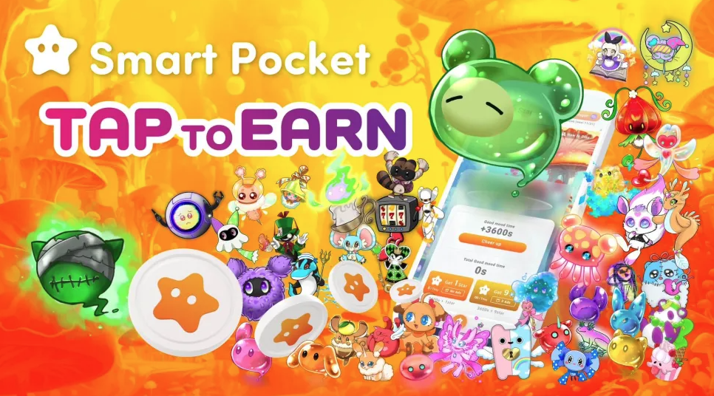

Smart Pocket Malaking Update

Ang matalinong bulsa ay malapit nang ma -update.As isang resulta, maraming limitadong libreng mint ang lilitaw.

Buod

Ang mga puntos ng SP ay maaaring makuha sa pamamagitan ng mga gawain sa mga aktibidad ng Komunidad ng APP at Discord, at maaaring magamit para sa NFT Free Mint.May posibilidad din na mas maraming mga benepisyo ang maaaring makuha ng aktibong pakikilahok.

Sa hinaharap, ang pakikipagtulungan sa higit pang mga NFT, mga kaganapan, lokal na pamahalaan at kumpanya ay binalak.Ang halaga at pagiging praktiko ng mga puntos ng SP ay may malawak na hanay ng mga aplikasyon at pag -unlad.Pagsasaabang sa opisyal na anunsyo para sa mga pangmatagalang resulta!

Kung interesado ka sa iyong matalinong bulsa, mangyaring sundin ang opisyal na X account na may "Smapoke Magazine".

Opisyal na X Account: https: //twitter.com/smapocket

Opisyal na Discord: https: //discord.com/invite/smartpocket